
Monitor via bateria
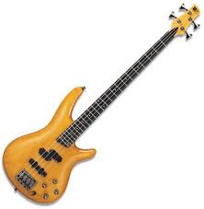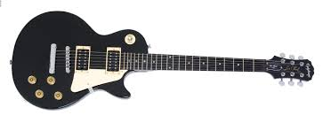
Monitores via baixo LINHA DIRETA SANFONA Monitores guitarra 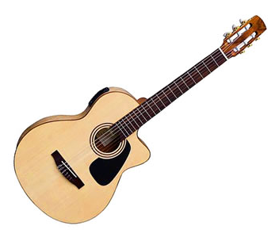 VOZ - LUCAS RIBEIRO
LINHA DIRETA VIOLÃO MONITORES VOCAL

